JA-180W 无线三技术探测器
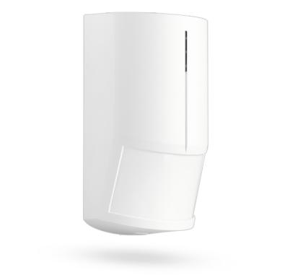
这是一款新无线三技术探测器（红外+微波+人工智能），最大程度减低了探测器的误报几率，该探测器适用于Jablotron100报警系统。探测范围：12X12M.探测器通过JABLOTRON无线协议与主机通信，采用锂电池供电，寿命可达3-5年。
两级灵敏度可调，微波范围可调
省电时间可调
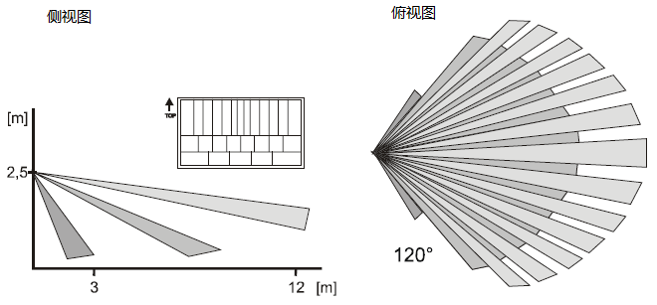
技术规格
电源 类型CR14500, 3.6伏锂电池
典型的电池寿命 大约2年 (5分钟的睡眠模式)
通讯范围 大约 300m (开阔区域)
建议安装高度 2.0 ~2.5 m 相对于水平地面高度
探测角度/探测距离 110° / 12 m
安装环境 参照EN 50131-1 室内安装II级.
适应温度范围 -10 ~ +40 °C
产品尺寸：110*60*51mm
重量：114g
EN 50131-1,CLC/TS 50131-2-2, EN 50131-5-3 classification 2级
符合规定 ETSI EN 300220, EN 50130-4, EN 55022, EN 60950-1
执行标准 ERC REC 70-03

